**Homilie – Achttiende zondag door het jaar – jaar C 03.08.2025** *Prediker 1, 2; 2, 21-23 / Psalm 90 / Kolossenzen 3, 1-5.9-11 / Lucas 12, 13-21*

Vandaag is de enige keer dat we in de driejarige cyclus van lezingen in de zondagsliturgie horen voorlezen uit het Bijbelboek Prediker. Dat boek bevat woorden van een wijze mens en is waarschijnlijk op het einde van de derde eeuw voor Christus geschreven. Het boek klinkt verrassend modern. De schrijver filosofeert over de betrekkelijkheid van de dingen en dat wordt vandaag de dag door veel mensen herkend.

De lezing begint met de aanhef van het boek: *‘IJdelheid der ijdelheden, niets dat blijft, lucht en leegte, alles gaat voorbij!’* In de oorspronkelijke Hebreeuwse tekst is er sprake van *‘adem, wind, zuchtje, lucht’*. Dus: iets dat ijl is, wat geen stand houdt, wat niets oplevert.

In het eerste deel van zijn boekje somt Prediker een aantal ervaringen op, waarmee hij die uitspraken wil illustreren. Hij zoekt zijn geluk in het bestuderen van de wijsheid, in de wijn, in het uitvoeren van grootse bouwwerken en in het vergaren van rijkdom. Omwille van het verband met het evangelie van vandaag is alleen die laatste ervaring in onze lezing opgenomen. Het is de moeite om de ganse tekst eens te lezen. Telkens luidt de conclusie van die wijze man: het is allemaal leegte, grijpen naar wind. Veel mensen tobben zich af en spannen zich in, maar wat ze verdienen moeten ze uiteindelijk toch afgeven aan anderen. Wat heeft een mens dan aan zijn geploeter? En opnieuw luidt zijn conclusie: *‘Ook dat is ijdelheid’, ook dat is lucht en jagen naar wind.’*

Is Prediker dan een pessimist? Toch niet, want hij is ook een levensgenieter. Hij constateert heel realistisch veel ellende, maar hij toont ook, al is het dan schoorvoetend, een weg naar een leven dat toch de moeite waard kan zijn. In het vers dat volgt op onze lezing, schrijft hij: *‘Het beste voor de mens is nog: eten en drinken en genieten van wat hij met veel zwoegen bereikt heeft. Want ook dat, zo begreep ik, komt uit de hand van God’*. Als een refrein komt dat zinnetje een keer of acht terug in zijn werk, een boekje van amper tien bladzijden.

In het evangelie hoorden we dat Jezus werd uitgedaagd om tussen te komen in een erfeniskwestie. Maar Jezus weigert erop in te geen. Wel waarschuwt hij tegen hebzucht en hij illustreert dat met de parabel over ‘de rijke dwaas’. Die man verzamelt schatten voor zichzelf, maar wanneer hij plotseling sterft, moet hij alles achterlaten. De woorden van Prediker in de eerste lezing lijken wel over die rijke te gaan: ‘Er zijn mensen die zich aftobben en inspannen… maar wat ze verdienen moeten ze afgeven aan anderen’.

Beseffen we – zei paus Franciscus in een catechese – dat een lijkwade geen zakken heeft en dat hij nog nooit een verhuiswagen achter een lijkwagen heeft gezien. Beelden die ons willen duidelijk maken dat we van al onze bezittingen niets meenemen over de grens van de dood heen.

Ik herinner mij een beeld vanuit mijn jeugd op de luchthaven: een missionaris die terugkomt vanuit Congo, Haïti of vanop de Filippijnen. Na dertig of veertig jaar missiewerk voorgoed naar huis, terug naar zijn klooster, met een boekentas en één koffer. Dat is het bezit van die missionaris. Al de rest zit in zijn hoofd en in zijn hart.

Er zijn ook mensen die niet ophouden met het verzamelen van bezit. Steeds meer en meer. Meer luxe in huis, weer een nieuwe keuken, een duurdere auto, nu elektrisch natuurlijk. Niet een of twee, maar drie of vier vakanties op een jaar.

De fout van de rijke is niet dat hij zijn oogst opbergt of dat hij wil genieten van de opbrengst van zijn arbeid. Het gaat om iets fundamenteler. Die man meent zelf over zijn leven te kunnen beschikken. Hij ‘overlegt bij zichzelf’ en hij ‘spreekt tot zichzelf’. Die man heeft er totaal geen besef van dat het leven een geschenk is.

Alleen wie het leven als een geschenk beleeft, kan er van genieten. Ook dat is de belangrijke boodschap van Prediker. Tussen zijn sombere en cynisch aandoende beschouwingen door roept hij voortdurend op om simpelweg te genieten van de kleine, fijne dingen van het leven. Dat is voor hem het uitgangspunt voor waarachtig geluk. En het is heel opmerkelijk dat Prediker, iedere keer als hij het over het genieten heeft, uitdrukkelijk God vernoemt.

De context van het evangelie voegt daar nog een belangrijk accent aan toe. Onmiddellijk na de parabel van de rijke dwaas lezen we bij Lucas de woorden van Jezus over het onbezorgd zijn: *‘Maak je niet bezorgd over wat je zult eten…’* (12, 22-31). *‘Verkoop je bezit, geef aalmoezen; zorg voor een onuitputtelijke schat in de hemel, waar geen dief bij kan komen en die geen mot kan aantasten. Want waar je schat is, daar zal ook je hart zijn’* (12, 33-34). Het komt er niet alleen op aan je leven als een geschenk van God te ervaren. Je moet je bezit ook kunnen delen met anderen. Slechts wie dat doet, is echt ‘rijk bij God’.

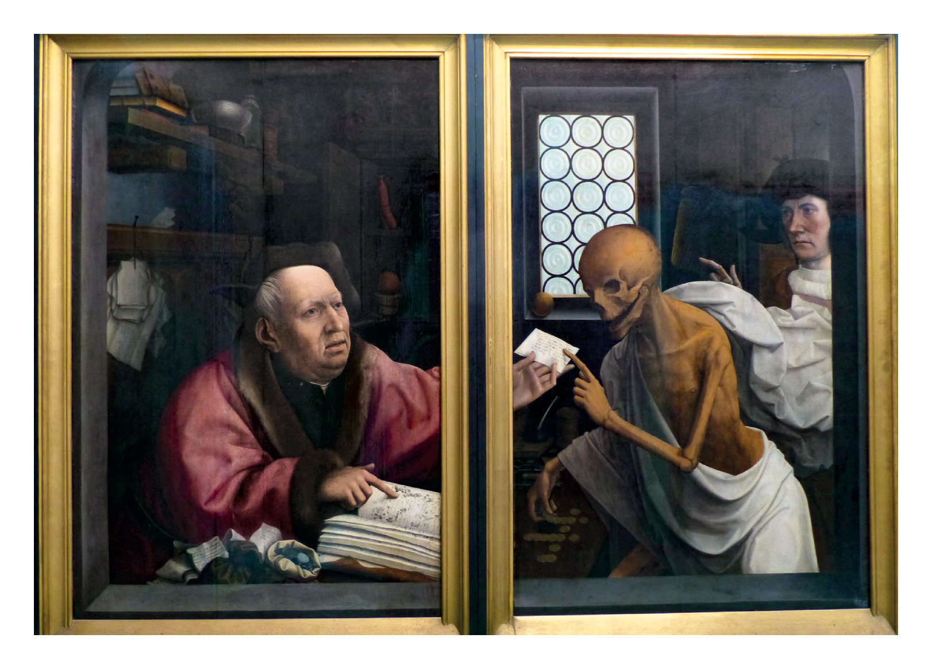

*‘De vrek en de dood’, Jan Provoost, 1515/21*

*Jan Verheyen – Lier.*

*18de zondag door het jaar C – 03.08.2025 (herwerking en verschillende aanvullingen bij preek van 1.8.2010)*